附件：
网上缴费及选考操作流程
一、登录研究生院同等学力管理系统学生端。
网址：https://tdxl.ruc.edu.cn/sswap/wall/login
学生端登录初始用户名为本人身份证号，初始密码是身份证号后六位，学生登录之后可以修改密码。如忘记密码，可联系学院老师登录同等学力管理信息系统（https://tdxl.ruc.edu.cn/）进行重置密码（操作方法：登录——选择资质审核——重置学生端密码）。
- 查看缴费状态并进行缴费。
点击“缴费状态”即可查看本人的缴费状态和缴费金额，点击蓝色“缴费”按钮，进行缴费操作。必须先进行缴费，才能选考！
注意：
（1）2024年3月新申请资格证的考生，需一次性缴纳所有考试费，才可进行选考（包括题库课程和非题库课程）。
（2）申请日期为2019年9月至2023年9月的考生，可单独对某一门题库课程进行缴费并对此门题库课程进行选考操作。
（3）资格证申请日期为2019年9月及2020年3月的申请人，本次题库考试可选考，但已无参加同等学力人员申请硕士学位外国语水平和学科综合水平全国统一考试机会，请各位申请人注意。
（4）每天23:00至24:00缴费系统维护，请合理安排时间。
点击 ，跳转至校园支付平台进行后续缴费操作。
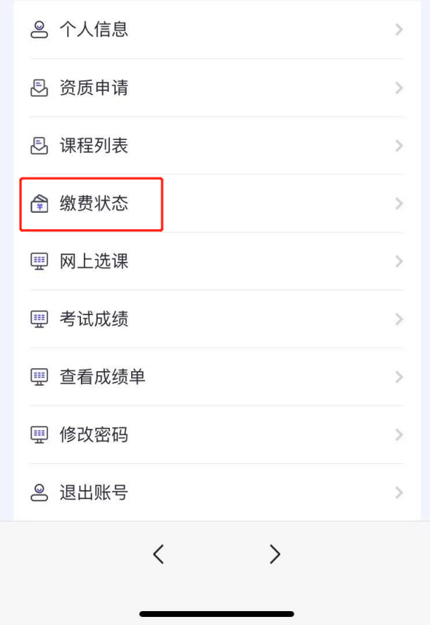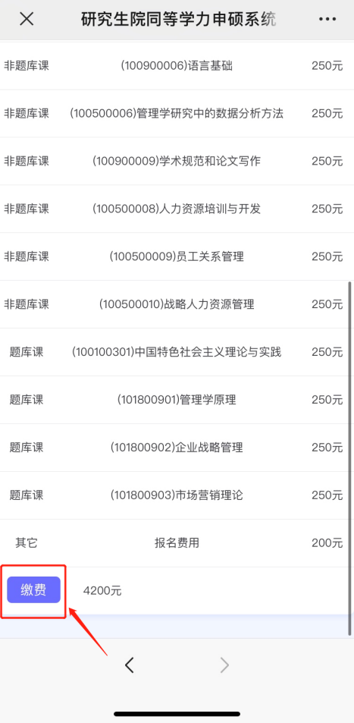

手机端缴费支付展示，支持微信支付和支付宝缴费。
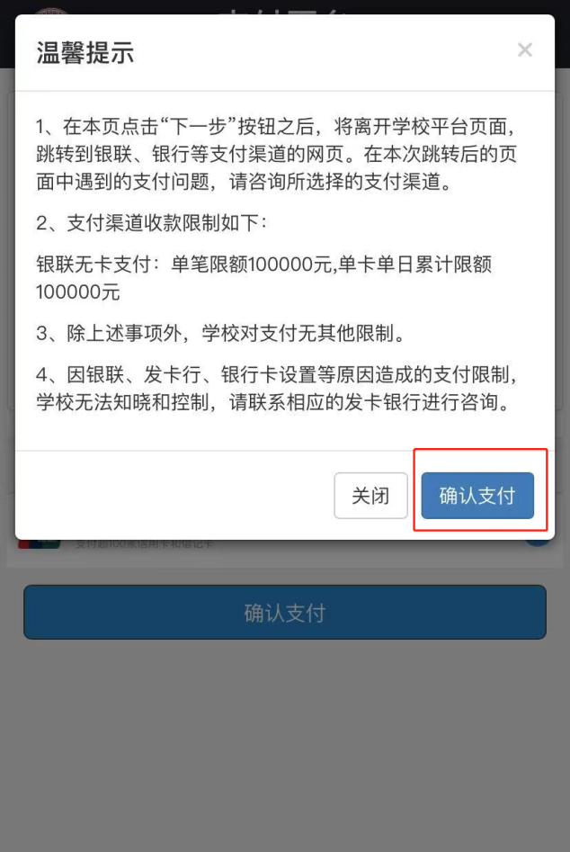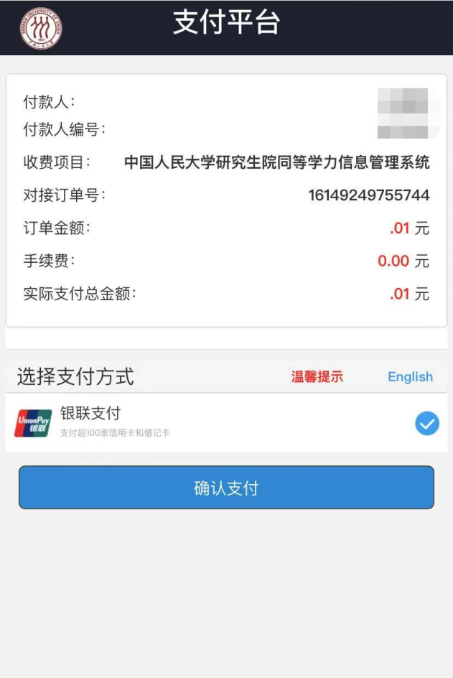
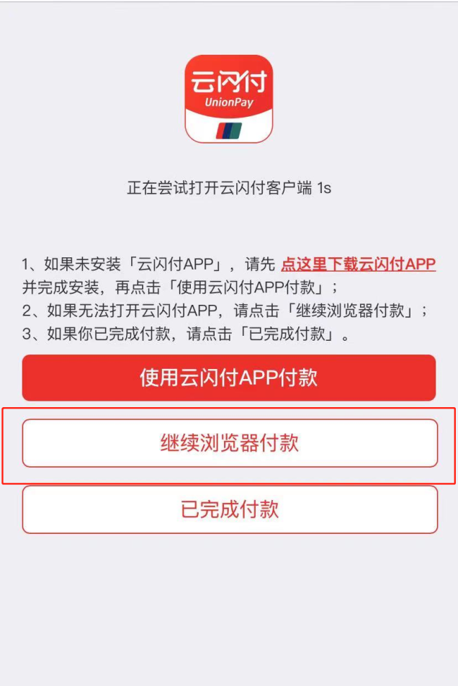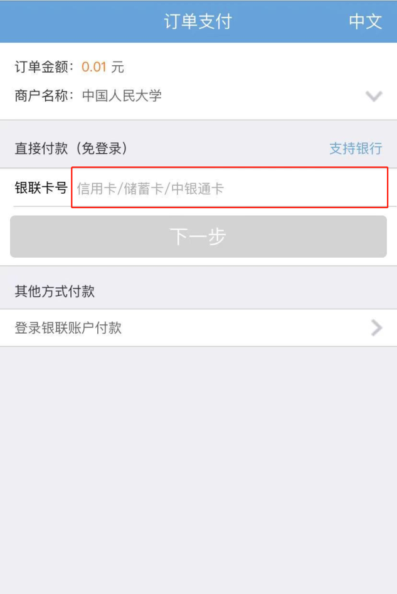
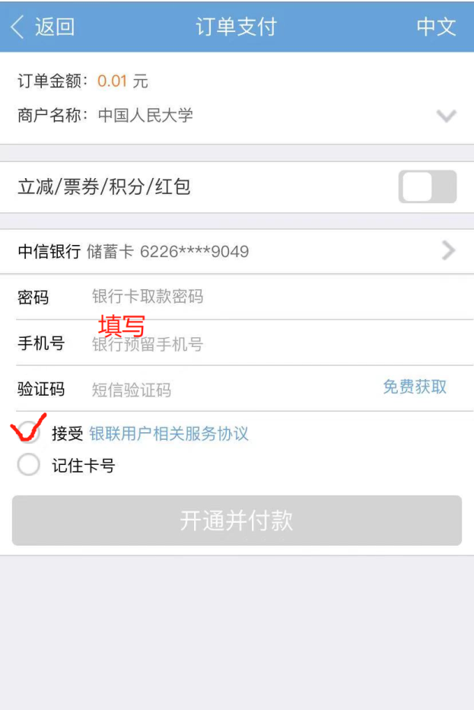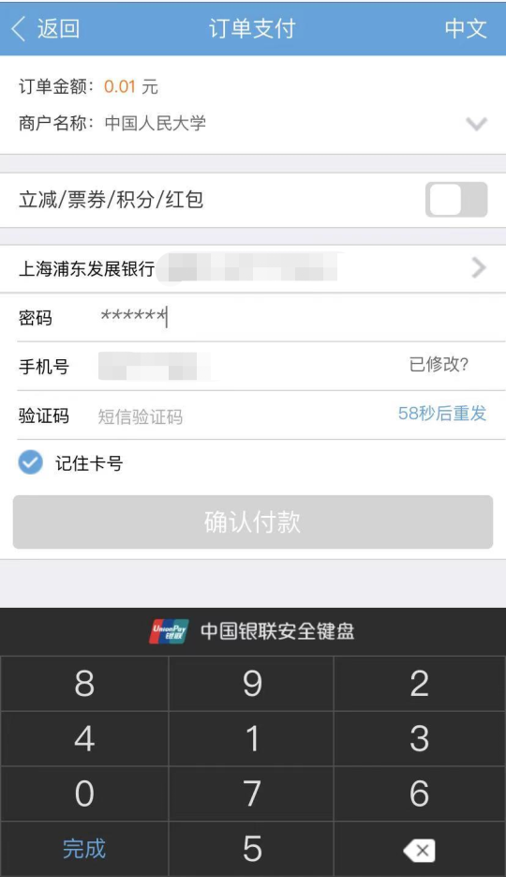
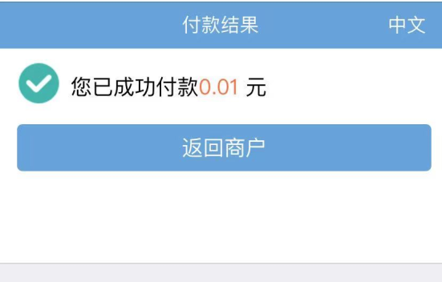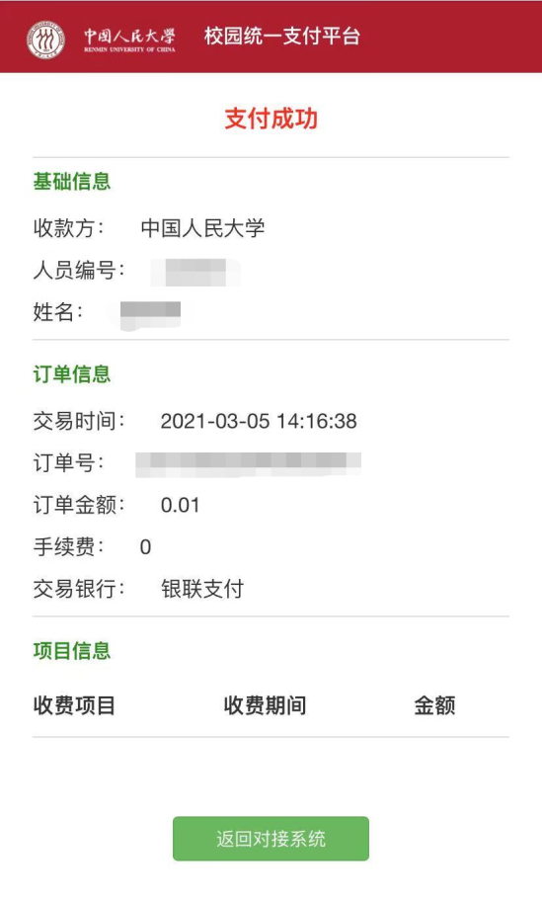

- 报考题库课程。
1.在“个人信息”处完善居住所在地信息。
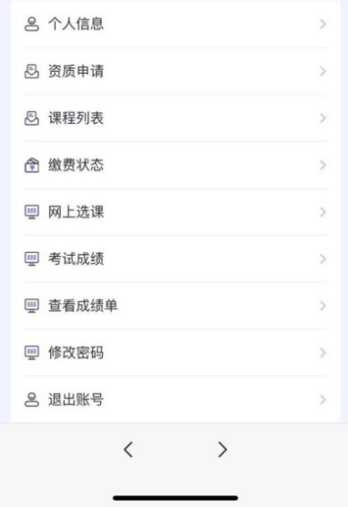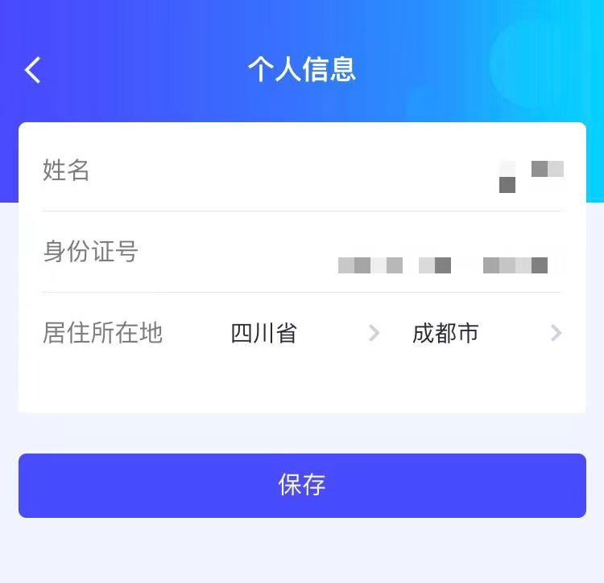
2. 点击“网上选考”，报名期间，考生可报考或取消报考题库课程，以最终选择为准。
请务必注意！！逾期不再补报，也不得修改报考信息！！
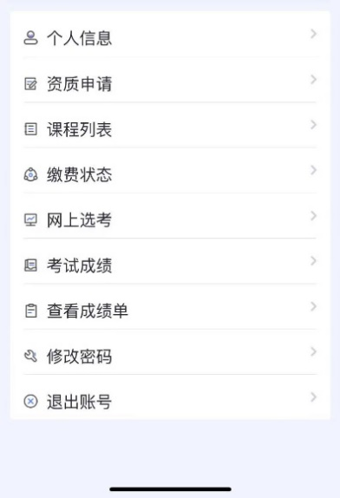

3. 阅读《中国人民大学同等学力题库课程考试考生诚信应试须知》及《诚信应试承诺书》，并点击《诚信应试承诺书》下方的“我承诺”按钮。
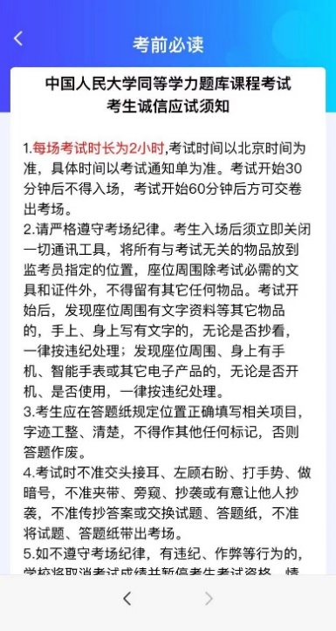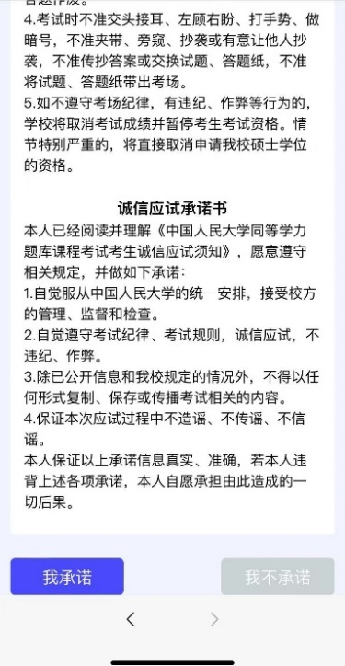
4.报考题库课程。
（1）选择考试地点：
（2）选择报考的题库课程科目：
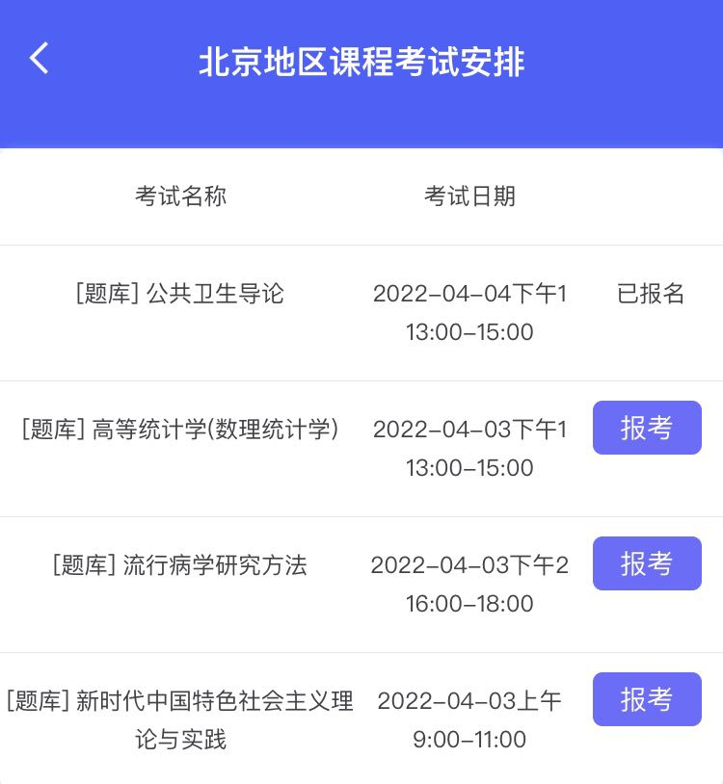

（3）点击“查看我的选考课程”，查看报考科目。
注意：请务必查看已经报考的科目是否成功！
5.取消报考题库课程。
可点击“取消报考”，进行题库课程考试的取消报名操作：
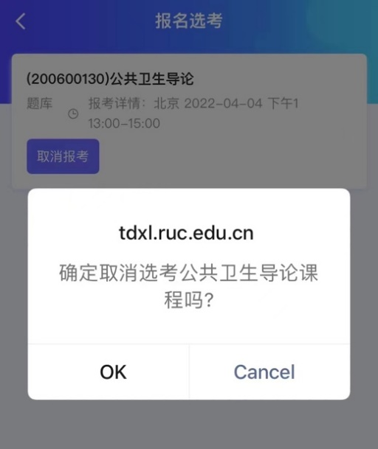
取消报考成功：

